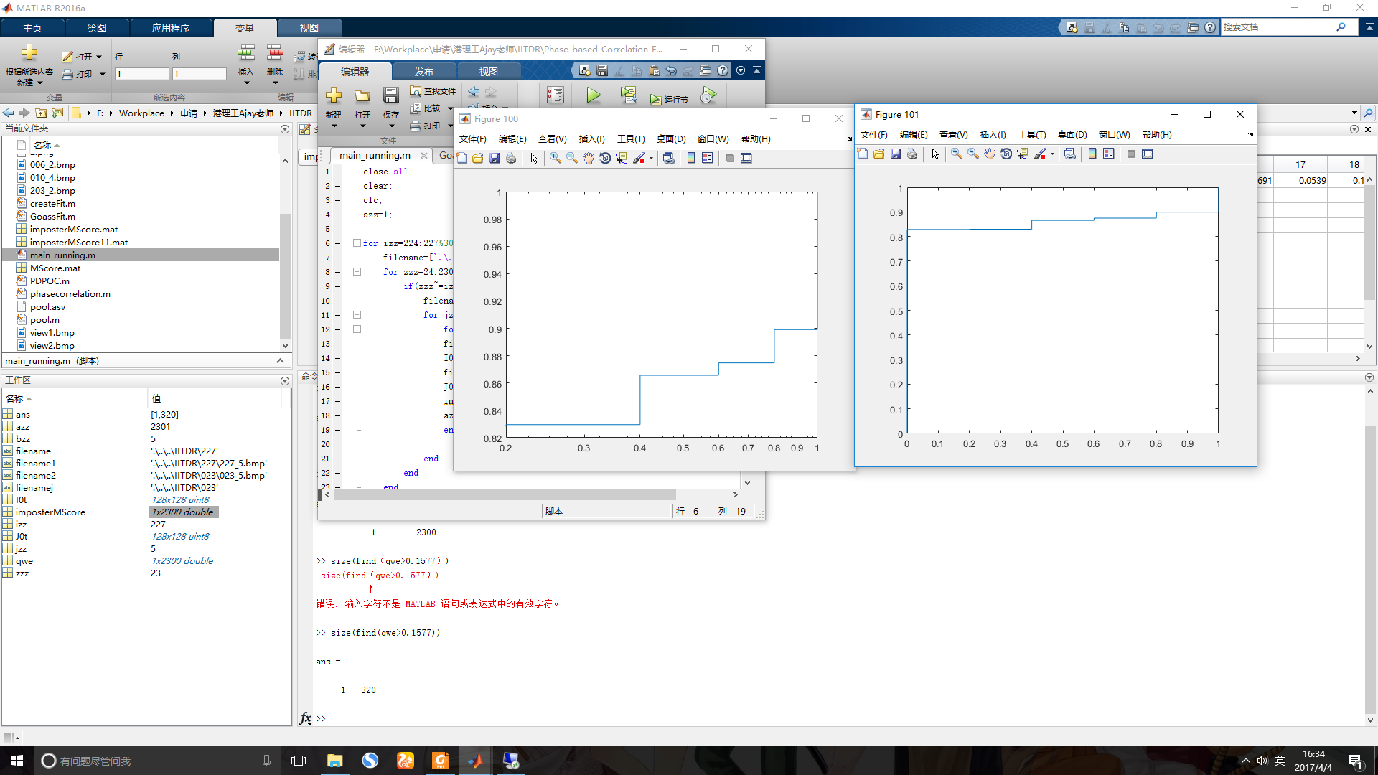

V1.1 修改POC 函数，明显提高。